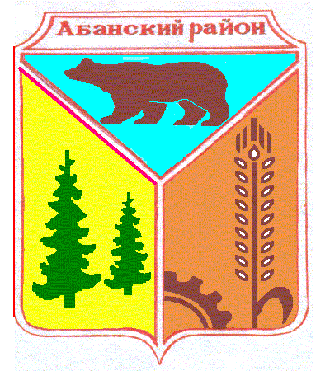

**АДМИНИСТРАЦИЯ ДОЛГОМОСТОВСКОГО СЕЛЬСОВЕТА АБАНСКОГО РАЙОНА КРАСНОЯРСКОГО КРАЯ**

**ПОСТАНОВЛЕНИЕ**

31.08.2020г. с.Долгий Мост № 20-п

**О присвоении адреса квартире**

В соответствии с Федеральным законом от 06.10.2003 года № 131-ФЗ «Об общих принципах организации местного самоуправления в Российской Федерации», статьей 7 Устава Долгомостовского сельсовета Абанского района Красноярского края ПОСТАНОВЛЯЮ:

1.Квартире расположенной в Сельском поселении Долгомостовский сельсовет, по адресу: Красноярский Край, Абанский муниципальный район, Сельское поселение Долгомостовский сельсовет, Долгий Мост Село, Комсомольская Улица, д. 9, кв.2,изменить адрес: Красноярский Край, Абанский муниципальный район, Сельское поселение Долгомостовский сельсовет, Долгий Мост Село, Березовый Переулок , дом 9, кв.2

2.Постановление вступает в силу со дня его подписания.

Глава Долгомостовского сельсовета Н.И.Шишлянникова